ВНЕКЛАССНОЕ ЗАНЯТИЕ
(воспитатель Орлова Н.А., ОГКОУ «Ивановская школа-интернат 1»)

Тема занятия: «Осторожно, грипп!»
Цель: Способствовать укреплению здоровья глухих и слабослышащих школьников
Задачи:
- Ознакомить учащихся с заболеванием грипп и его симптомами;
- Изучить способы профилактики гриппа, познакомить с действиями человека при заболевании до прихода врача;
- Развивать речь, слуховое восприятие, пополнять словарный запас глухих и слабослышащих школьников;
- Закреплять навыки поведения при профилактике и заболевании гриппом.
Оборудование: компьютер, экран, рисунки, таблички, карточки, медицинские перчатки, бутылка воды
Ключевые слова (словарь): грипп, вирус, ОРВИ, воздушно-капельная инфекция, зараза, эпидемия, пандемия, карантин, профилактика, прививка, вакцина, симптом, лихорадка, осложнение, лечение.
Предварительная работа: подготовка презентации, беседы о гигиене рук, лица, одежды, о гигиене питания
План занятия: 1) вводная часть; 2) просмотр презентации; 3) практические задания, дидактические игры, викторина; 4) подведение итогов.

Ход занятия

- Вводная часть
Грипп - это заразная болезнь, характеризующаяся воспалением дыхательных путей и лихорадочным состоянием. Болезнь легко и широко распространяется среди людей. Эпидемии гриппа случаются каждый год (обычно осенью-зимой). Один раз в год 90 % россиян переносят грипп и ОРВИ, случаются летальные исходы. При этом многие люди так и не научились встречать ежегодную волну заболеваний. Как же уберечься от гриппа? Какие меры предпринять, если вдруг заболел гриппом? Эти и другие вопросы мы будем разбирать на занятии.
- Просмотр презентации «Осторожно, грипп!»
- Ситуативные игры
Грипп передается воздушно-капельным путём. Источником гриппа является больной человек. При кашле и чихании больного вирус гриппа вместе с мельчайшими капельками слюны и мокроты выходит наружу, затем подхватывается при дыхании другим человеком. Происходит заражение здорового человека гриппом. Вирус гриппа передается также контактно-бытовым путём - через поцелуи, рукопожатия, грязную посуду или полотенце, которыми пользовался больной человек.

Передача гриппа от больного к здоровому человеку
Ситуации:
- Два ученика стоят друг против друга. Один из них исполняет роль больного гриппом: его шея замотана шарфом, на груди карточка со словом «грипп». Другой - здоровый ученик. Больной кашляет, чихает, не отворачиваясь в другую сторону. Здоровый ученик на него смотрит, разговаривает и не предпринимает никаких действий. Ученики, которые находятся в классе, оценивают ситуацию и отвечают на вопрос: «Можно ли в этой ситуации заразиться гриппом?»
- Ученик - «больной гриппом» во время чихания прикрывает рот рукой, затем подходит к другому ученику и здоровается с ним пожатием руки. Затем здоровый ученик руками трогает рот, нос, глаза. Ответить на вопрос: «Произойдет ли передача вируса гриппа от больного к здоровому человеку?»
- Ученик – «больной гриппом» надевает медицинскую маску, перчатки, отходит на несколько метров назад от другого ученика, разговаривает с ним, хватает различные предметы. Ответить на вопрос: «Можно ли в этой ситуации заразиться гриппом?»
- Два ученика сидят за одной партой. Один из них «больной гриппом». Ученики вместе читают одну книгу, наклоняясь над ней. Ответить на вопрос: «Можно ли во время эпидемии вместе учить уроки?»
- Ученик – «больной гриппом» пьёт из горлышка бутылки воду, потом отдает бутылку своему другу для того, чтобы тот тоже попил воду? Ответить на вопрос: «Можно ли таким образом пить воду?»
- Здоровый ученик просит у «больного гриппом» мобильный телефон, чтобы позвонить другу. Ответить на вопрос: «Можно пользоваться чужими предметами во время эпидемии гриппа?»
- Физкультминутка
Одним из источников инфекции являются грязные руки. Поэтому после прогулки, перед едой, после посещения туалета необходимо мыть руки с мылом.
Имитация движений рук при мытье рук с мылом
● Потереть ладошки. Пальцы рук сцепить в замок. Не размыкая рук, выпрямить пальцы. Подвигать пальцами таким образом, чтобы промежутки между пальцами тщательно промассировались.
● Положить ладонь одной руки на поверхность кисти другой руки. Пальцы одной руки расположить между пальцами другой руки (перекрестить пальцы). Сделать несколько движений верхней рукой вперёд-назад. Погладить ладонью поверхность кисти другой руки. Поменять руки и повторить тоже.
● Схватить кистью одной руки большой палец другой руки. Сделать несколько трущихся движений вперёд-назад. Затем тоже проделать с указательным, средним, безымянным пальцами и мизинцем. Поменять руки и сделать те же упражнения.
● Закатать рукава. Схватить ладонью одной руки за запястье другой руки. Сделать несколько трущихся движений вперёд-назад, в сторону предплечья и обратно. Поменять руки, повторить упражнение.
● Стряхнуть кисти рук. Соединить кисти рук. Спокойно потереть ладошки. Повернуть ладошки, согнуть пальчики, потереть запястье и кисти рук с наружной и внутренней сторон (примерно также как делают руки при смывании мыла водой).
- Викторина
Ученикам нужно выбрать из четырёх предложенных один или два правильных ответа, растолковать выбранные ответы.
Что ты знаешь о гриппе?
- Как передается вирус гриппа?
а) через воду в) воздушно-капельным путём
б) через пищу г) через рукопожатие
- Для профилактики заболевания гриппом необходимо:
а) сделать прививку в) есть лук и чеснок
б) пить минеральную воду г) принимать лекарство
- Чтобы больной гриппом не заразил окружающих, ему необходимо:
а) ходить с грязными руками в) носить медицинскую маску
б) иметь отдельную посуду г) чихать, не прикрывая рот платком
- Назови симптомы гриппа
а) бодрое настроение в) температура 38-39 градусов
б) температура 36,6 градусов г) насморк, больное горло
- При первых признаках заболевания необходимо:
а) вызвать врача в) идти в школу
б) лечь в постель г) принять лекарство
- Во время болезни врачи рекомендуют пить чай:
а) с лимоном в) с бутербродом
б) с малиной г) с чёрной смородиной
- Во время эпидемии нужно:
а) ездить в транспорте в) ограничить посещение магазинов
б) ходить в кино г) сидеть дома
- Укрепить защитные силы организма можно, если:
а) гулять на свежем воздухе в) плохо спать
б) есть овощи и фрукты г) долго смотреть телевизор

- Кроссворд 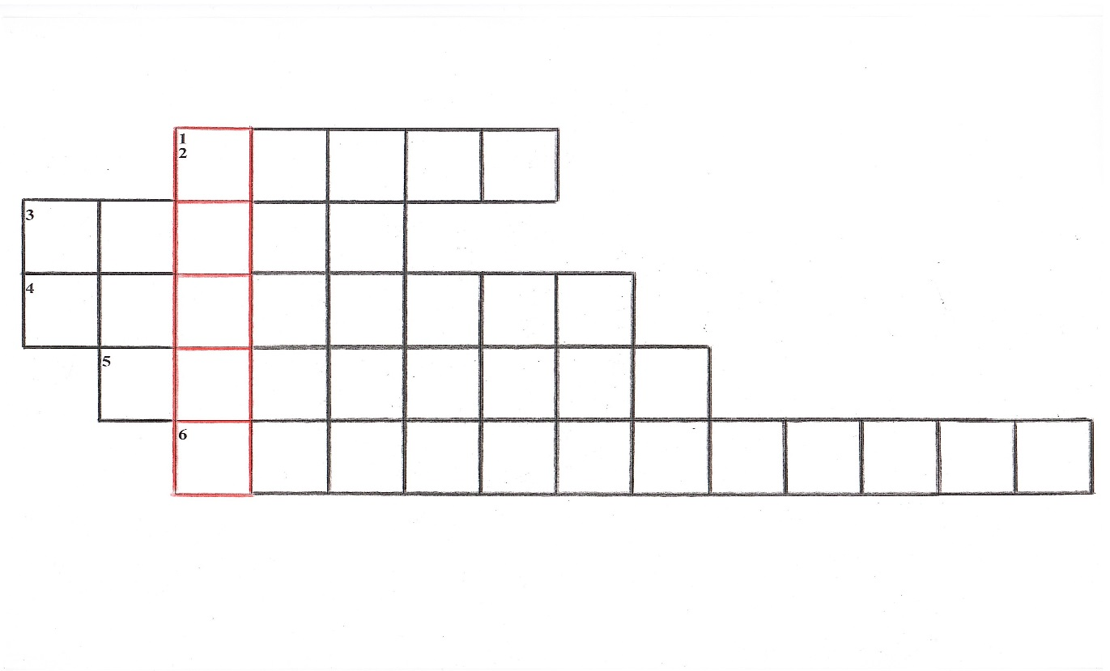
По вертикали: 1. Опасная вирусная болезнь (грипп)
По горизонтали: 2. Какая часть тела воспаляется при гриппе? (горло)
3.Мельчайший микроорганизм, возбудитель заразной болезни
(вирус)
4.Основной метод профилактики гриппа (прививка)
5. Широкое распространение заразной болезни (эпидемия)
6. Комплекс мероприятий, направленных на предупреждение
заразной болезни (профилактика)

VII. Подведение итогов.
Воспитатель: Что нужно делать, чтобы не заболеть гриппом и ОРВИ?
Дети отвечают на вопрос. Если возникают затруднения при ответе, то воспитатель показывает картинку, на которой нарисован один из способов профилактики гриппа. Правильные ответы можно также найти на вывешенном на доске списке, в котором перечислены способы профилактики гриппа.
Ответы:
- мыть руки с мылом
- не трогать глаза руками
- соблюдать дистанцию при разговоре
- прикрывать рот платком при кашле
- проветривать комнату
- избегать контактов с больным гриппом
- сделать прививку
- есть овощи и фрукты
- гулять на свежем воздухе
- заниматься спортом
- мыть грязную посуду
- делать влажную уборку
- одеваться по погоде
- пить чай с лимоном
- отдыхать и спать 8 часов в сутки

VIII. Фотоматериалы:

